Ev Stüdyosunda Oda Akustiği ve Doğru Dinleme Pozisyonu
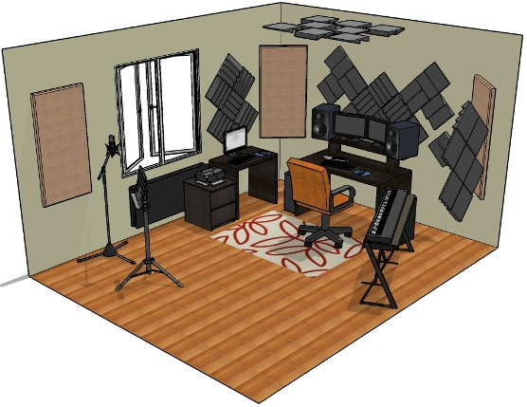

Doğru Dinleme Pozisyonu ve Monitörlerin Konumlandırılması
Öncelikle doğru dinleme pozisyonundan bahsedelim. Referans monitörleriniz tam olarak kulak hizasında (mid ve tweeterların tam orta noktası), duvardan minimum 50 cm uzak ve tecihen 60° açı ile durmalıdır. Mümkünse akustik pad’ler ile konulduğu zeminden izole edilmesi rezonansı engeller. Vücudunuz ve iki hoparlör eşkenar üçgen oluşturmalı, böylece gerçek stereo deneyimi ve daha doğru bir duyum yakalayabilirsiniz.
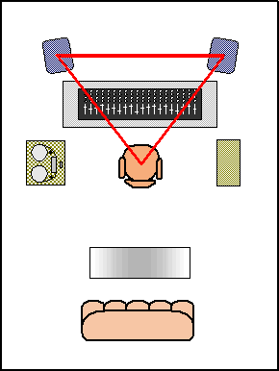
Doğru Dinleme Pozisyonu

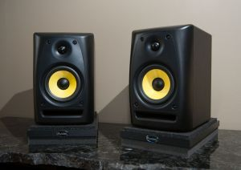

Monitörlerinizi masanızın üstünde kitap vb. gereçlerle kulak hizasına yükseltebileceğiniz gibi monitör standlarını da kullanabilirsiniz.
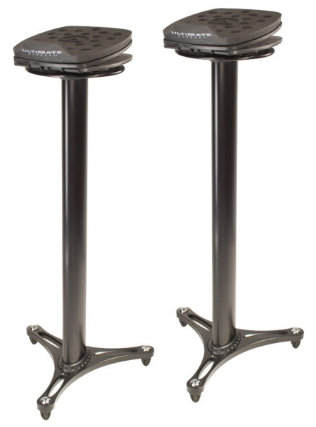

Ev Stüdyosu Oda Akustiği
Ev stüdyolarında genellikle kayıt ve dinleme odası aynı alandır. Haliyle bu alanı iyi değerlendirip hem kayıt hem de dinleme açısından akustik olarak verimli hale getirmemiz çok önemlidir.

Oda akustiğini doğal bir havaya büründürmek için çeşitli fonksiyonlara sahip materyaller kullanabiliriz. Bu materyaller genel olarak bir kaç şekilde gruplanır.
İşlevsel olarak;
- Emici (Absorbe edici, soğurucu)
- Dağıtıcı (Yansıtıcı)
Malzeme olarak ise;
- Akustik Sünger
- Cam Yünü
- Taş Yünü
- Ahşap
- Kumaş çeşitleri
Aşağıdaki fotoğrafta çeşitli materyallerin kombinasyonunu görebiliriz.
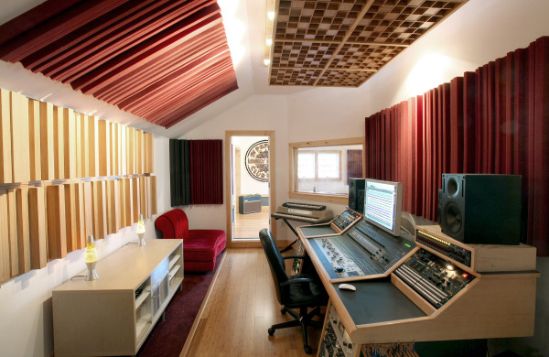

Oda akustiğinde, odanın köşelerinde genellikle bas tuzakları (bass kapanları ya da bass trap) kullanılır. Yan duvarlar, tavan, zemin, ön ve arka duvarlar akustik panel ya da süngerlerle dengelenebilir. Bu noktada odanın boyutları, pencere, kapı, kolon, kiriş vb. mimarı ayrıntılar devreye giriyor. O yüzden neyi ne kadar kullanacağınız çok değişkendir.

